THỰC ĐƠN TUẦN 30
(Từ ngày 01/6/2020 đến ngày 05/6/2020)

THỨ | NGÀY | BỮA ĂN TRƯA |  |  |  |  | BỮA ĂN XẾ
THỨ | NGÀY | Món chính | Món mặn | Món canh | Món xào | Tráng miệng | BỮA ĂN XẾ
HAI | 01/6/2020 | Cơm | Gà rô ti | Rau ngót nấu thịt  bằm | Dưa leo, cà chua,  thơm | Kem sữa chua SUBO Vinamilk | Bánh ốc thịt chả 40g + Trà sữa Hoa Lan + Bánh snack
BA | 02/6/2020 | Cơm | Trứng ráng  nấm thịt | Bí xanh nấu tôm | Cải thảo xào thịt bò | Chuối cau | Sữa Cacao lúa mạch 180ml
TƯ | 03/6/2020 | Cơm | Đậu hũ nhồi thịt bằm xốt cà | Canh mây | Cải ngọt xào thịt | Ổi | Sữa chua uống cam 110ml + Rau câu 3 lớp
NĂM | 04/6/2020 |  | Mì xá xíu |  |  | Nestea đào | Cơm chiên Dương Châu
SÁU | 05/6/2020 | Cơm | Chả cá bọc  trứng cút xốt cà | Khoai mỡ nấu tôm | Rau muống xào tỏi | Dưa hấu | Sữa tươi TTNC Nuti 180ml
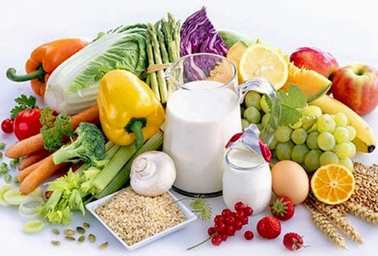



Thực hiện cân bằng dinh dưỡng trong bữa ăn cho học sinh tiểu học.

